还记得那位被暴徒烧伤的绿衣大叔吗？

麦国华 [有理儿有面](javascript:void(0);)

**有理儿有面**

微信号 youli-youmian

功能介绍 你说是不是

2019-11-18[原文](https://mp.weixin.qq.com/s?__biz=Mzg3MjEyMTYyNg==&mid=2247485662&idx=2&sn=276e5d84c0f1702d87fa8474747ab892&chksm=cef55cabf982d5bd095e5c16f07a9b52efe198c8a44917f80f0f47044ca3efbecaf9bcc8bc2e&scene=27#wechat_redirect&cpage=88)

收录于话题

本文作者：香港齐心基金会董事    麦国华

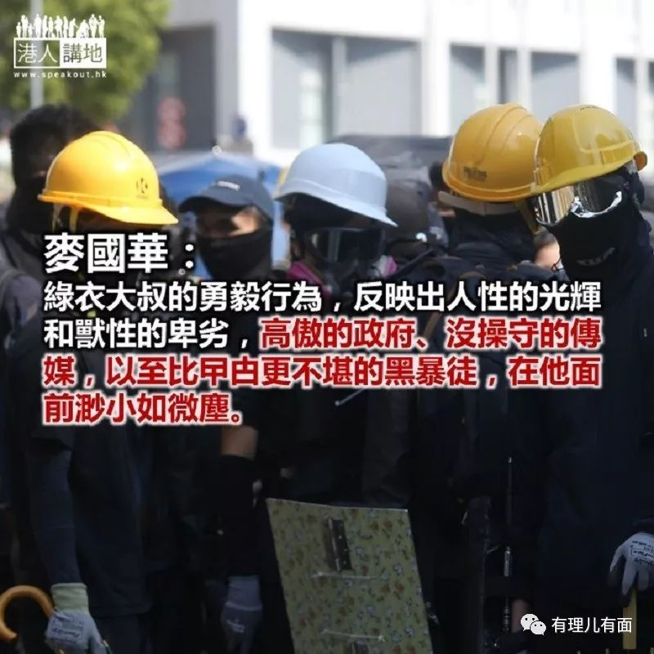

汽油泼在绿衣大叔身上，点火暴燃，火在烧，人在号，人性在泯灭。不为什么，只为大叔没有同意凶徒的说话。火烧人的凶残程度，只有「伊斯兰国」刽子手公开斩下俘虏的头可以相比较。

有医护人员说，烧伤的痛楚是最难熬的，是大面积深入骨髓的痛，而若伤者失救，往往也要捱上好一段日子才能了结，是漫长的痛，不是短痛。

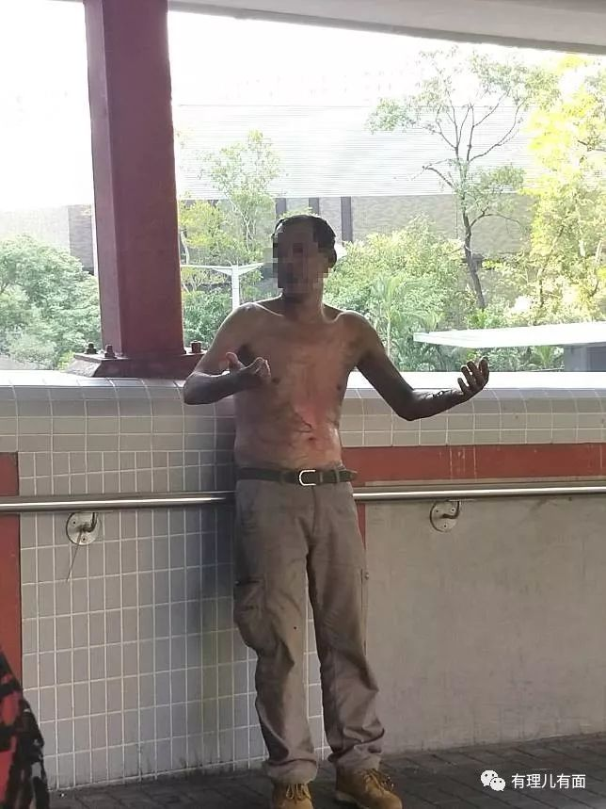

很多人把那段震撼人心的短片上载到脸书和YouTube，据说也全都遭删掉，估计是画面不适合人类观看吧。英美外交部多次发声明评论香港暴乱，通常都以政府压制民主自由、破坏「一国两制」做基调，发生烧人事件之后，外交声明亦显得温和，只说暴力解决不了问题，在人性跟前，偏颇的外交词令也得收敛。

倒是个别本地媒体依然本着中国传统的美德，温柔敦厚，给予这则涉及人类兽性新闻的报道，不成比例的少。有电视台直播警察施放催泪弹多个小时后，才出现那段灭绝人性的画面。主流报章的社评单独谈这事件也没几通。

有网上黄媒更说那是假的，被烧的是特技人穿着防火衣假扮，事后马上有人拿灭火筒把火扑熄，黄媒的冷血程度跟企图杀人的凶手只差一线。在死亡边缘挣扎的大叔躺在深切治疗病床上，应没听到报道，算是不幸中的一点安慰。

政府对烧人案的处理也冷淡得很，特首曾想去探问「爆眼女」甚至中枪的学生，那这位草根大叔是不是不值一顾？民政署有没有关心慰问过他？社会福利署有没有探访过他，为他的家人提供了什么协助？算了，他只是众多受害者其中一个吧。

事发前绿衣大叔和多名黑衣暴徒争拗，被打到头破血流依然奋力追逐十多名挟着尾巴逃走的暴徒，返到出事现场时仍愤愤不平，好一句「佢哋全部唔系中国人」，已经把事实理据交代得清楚。相比下，那些拿着好几个博士学位的大学校长，对学生却只能唯唯诺诺、温温吞吞，大叔要来得真挚、诚实和勇敢千百倍。

日前有知名人士出一千万元，征求解决香港困局的出路，事实上那笔钱除了让他在记者会上露露脸之外，不见得帮了香港多少，若然他愿意拿一千万元悬红缉拿那个不是中国人，甚至说不上是人的凶手，会有意义得多。

绿衣大叔的勇毅行为，反映出人性的光辉和兽性的卑劣，高傲的政府、没操守的传媒，以至比曱甴更不堪的黑暴徒，在他面前渺小如微尘。

到现在，那位勇敢的中国人依然没有放弃，忍受着百般痛楚和冷待，奋勇求生，他值得政府和社会给予多一点点关心和照顾。大叔，诚心祝愿你捱过去，早日重新站起来，告诉我们你的名字、你的故事，社会上仍然有人没把你忘记。

### 精选留言

用户设置不下载评论